МИНОБРНАУКИ РОССИИ
САНКТ-ПЕТЕРБУРГСКИЙ ГОСУДАРСТВЕННЫЙ
ЭЛЕКТРОТЕХНИЧЕСКИЙ УНИВЕРСИТЕТ
«ЛЭТИ» ИМ. В. И. УЛЬЯНОВА (ЛЕНИНА)
Кафедра информационных систем

ОТЧЕТ
по лабораторной работе №16
по дисциплине «Цифровая обработка информации»
Тема: Спектральный анализ: непараметрические методы.

Студенты гр. 8374 |  | Пихтовников К. С.  Хохрин С. С.  Чертков Н. Д.
Преподаватель |  | Клионский Д. М.

Санкт-Петербург
2020
Цель работы:
Изучить методы непараметрического спектрального анализа случайных последовательностей в MATLAB.
Задание:
ТАБЛИЦА ИСХОДНЫХ ДАННЫХ

Переменная | Назначение | Значение | Идентификатор
Nбр | Номер бригады | Nбр | Nb = 6
 | Длина последовательности
 | Частота дискретизации
 | Амплитуды дискретных гармоник
 | Частоты дискретных гармоник
 | Значения СКО

Выполнение работы:
- Проверка информативности периодограммы в зависимости от уровня шума.
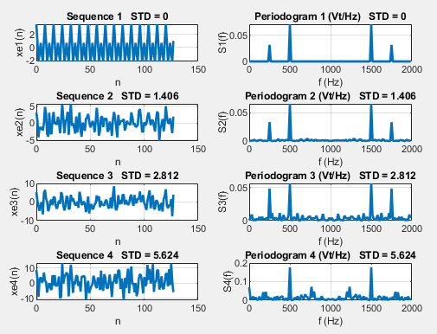
Рис. 1
Пояснение:
- Проверка информативности периодограммы в зависимости от периода дискретизации по частоте.
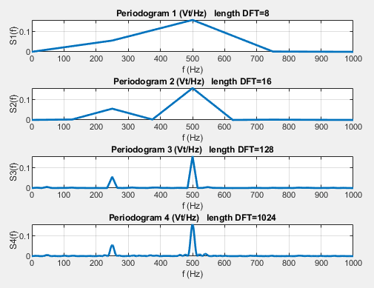
Рис. 2
Пояснение:
- Проверка оценки СПМ на асимптотическую несмещённость и состоятельность.
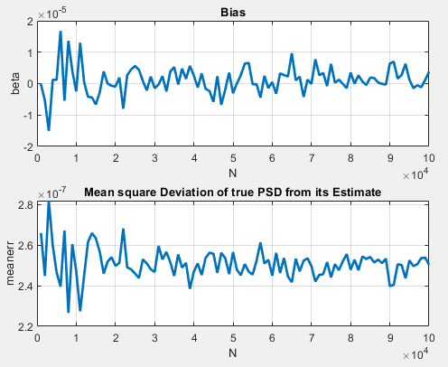
Рис. 3
Пояснение:
- Моделирование случайной последовательности с требуемой АКФ.
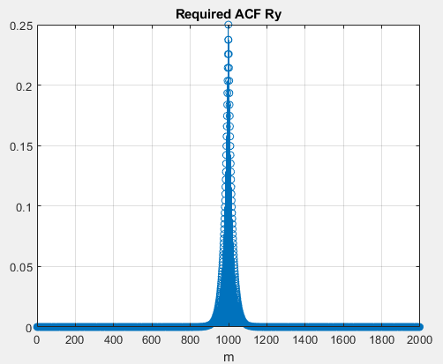
Рис. 4.
Чётный порядок КИХ-фильтра R = 128.
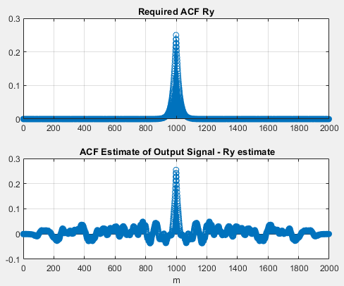
Рис. 5.
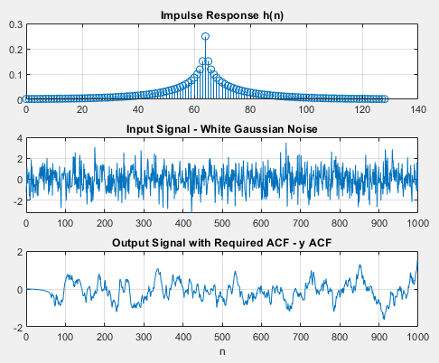
Рис. 6.
Пояснение:
- Фильтрация случайной последовательности с требуемой АКФ.
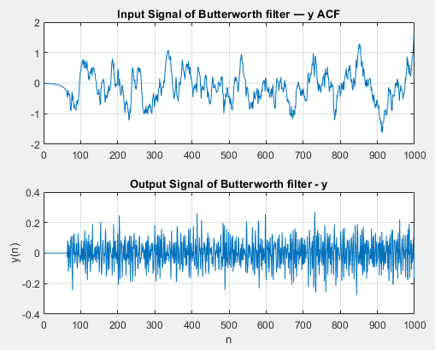
Рис. 7.
Пояснение:
- Расчёт периодограммы.
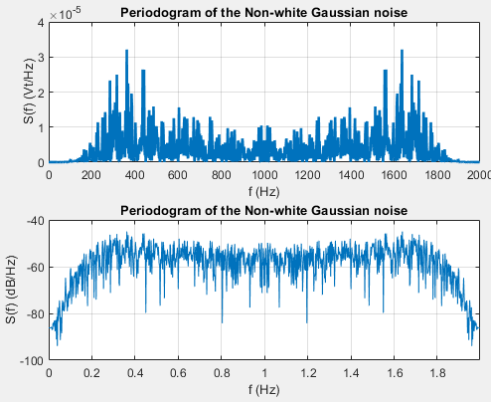
Рис. 8.
Пояснение:
- Расчёт периодограммы Даньелла.
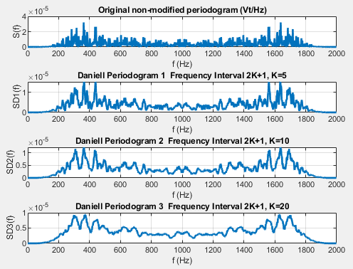
Рис. 9.
Пояснение:
- Расчёт периодограммы Бартлетта.
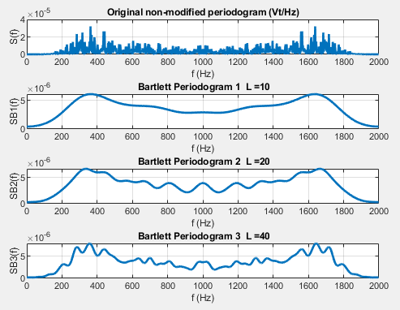
Рис. 10.
Пояснение:
- Расчёт периодограммы Уэлча.
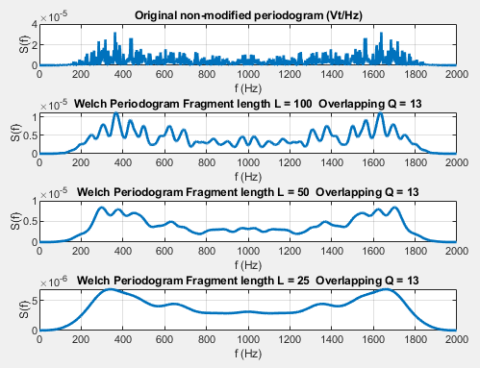
Рис.11.
Пояснение:
- Расчёт оценки СПМ по методу Блэкмана-Тьюки.
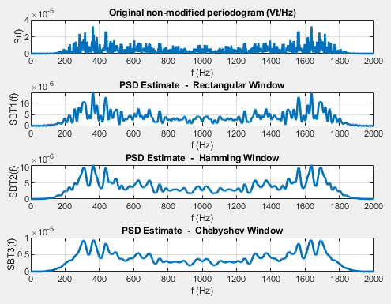
Рис. 12.
Пояснение:
- Определение показателей качества оценок СПМ.
СКО периодограммы: 4.5e-6;
Добротность периодограммы: 0.65
СКО периодограмм Даньелла:
K=5: 2.8e-6
K=10: 2.5e-6
K=20: 22e-6
Добротность периодограмм Даньелла:
K=5: 1.66
K=10: 2.08
K=20: 2.60
СКО периодограмм Бартлетта:
L=100: 1.56e-8
L=50: 1.76e-8
L=25: 1.95e-8
Добротность радиограмм Бартлетта:
L=100: 5.3
L=50: 4.2
L=25: 3.4
СКО периодограмм Уэлча:
L=100: 2.49e-8
L=50: 2.33e-8
L=25: 1.91e-8
Добротность периодограмм Уэлча:
L=100: 2.3
L=50: 2.4
L=25: 3.5
СКО оценок СПМ по методу Блэкмана-Тьюки:
Прямоугольное окно: 2.8e-6
Окно Хэмминга: 2.4e-6
Окно Чебышева: 2.2 e-6
Добротность оценок СПМ по методу Блэкмана-Тьюки:
Прямоугольное окно: 1.67
Окно Хэмминга: 2.29
Окно Чебышева: 2.57
Пояснение:
- Построение спектрограммы.
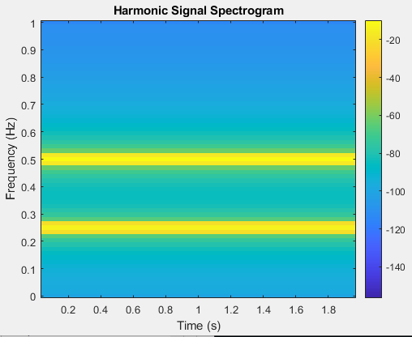
Рис. 13.
Пояснение:

